Distribuční název: | Příliš mladá noc
Premiéra: | 29.3.2012
Země původu: | Česká republika, Slovinsko 2012
Režie:  Scénář:  Kamera:  Střih: | Olmo Omerzu  Bruno Hájek, Jakub Felcman, Olmo Omerzu podle povídky Bruno Hájka  Lukáš Milota  Janka Vlčková
Producent:  Koprodukce:  S podporou: | Jiří Konečný, Endorfilm  Česká televize, Studio FAMU, Arsmedia (Slovinsko)  Státní fond pro podporu a rozvoj české kinematografie,  Slovinské filmové centrum
Hrají: | Martin Pechlát, Jiří Černý, Natálie Řehořová, Vojtěch Machuta, Jan Vaši
Příběh filmu Příliš mladá noc vypráví o dvou dvanáctiletých klucích, kteří se den po Silvestru náhodně ocitnou na zvláštní oslavě v bytě mladé dívky a ve společnosti dvou dospělých mužů.  Děti se v bytě zapomenou, prožijí svoje první setkání s láskou a sexualitou, přestanou vnímat čas a neuvědomí si, že se po nich doma shánějí a pravděpodobně už je hledá policie.  Intimní aktuální příběh syrově a autenticky nahlíží na současné partnerské vztahy, přičemž nekompromisně odkrývá jejich prázdnotu. Děti se ve filmu dostávají do situací, před kterými by měly být, alespoň podle našich společenských zvyklostí, chráněny.  Snímek Příliš mladá noc je jediným českým filmem vybraným na prestižní filmový festival Berlinale 2012. |  |  | 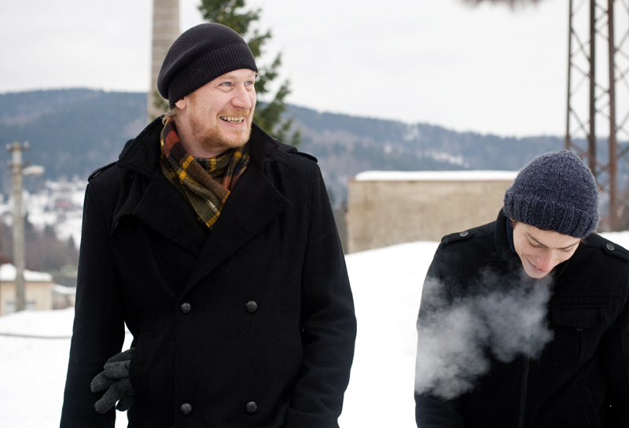  “Rád pracuji s herci. Na filmu jsme společně zkoumali téma ztráty milostných ideálů, sexualitu, v níž láska nezaujímá žádné místo nebo je maskou nejistoty, obranným mechanismem před něhou”.  / režisér Olmo Omerzu/

